每个网页的标题title标签中写上你的姓名
相关知识点：
常用的正则表达式
1．电子邮箱：
Var regEmail=/^\w+@\w+\.[a-zA-Z]{2,3}(.[a-zA-Z]{2,3})?$/;
2.固定电话号码：区号-电话号码,区号必须是3位或4位，电话号码必须是7位或8位
Var regTelephone=/^\d{3,4}-\d{7,8}$/;
- 邮政编号： 6位数字 var regCode=/^\d{6}$/;
/^0\d{4}[1-9]$|^$|^[1-9]\d{5}$|^0[1-9]{4}0$/

(0\d{4}[1-9])|( [1-9]\d{5})|(0[1-9]{4}0)
4. 身份证号：15位或18位，如果是15位，必需全是数字。如果是18位，最后一位可以是数字或字母Xx，其余必需是数字。
var regId= /^(\d{15}$|^\d{18}$|^\d{17}(\d|X|x))$/
5. 手机号码：11位数字，首位是1
var regMobile=/^1\d{10}$/;
6. 密码只能是英文字母和数字组成，长度为4-10个字符
Var regPassword=/^[a-zA-Z0-9]{4,10}$/;
7. 用户名只能由英文字母和数字组成，长度为4-16个字符，并且以英文字母开头
Var regUsername=/^[a-zA-Z][a-zA-Z0-9]{3,15}$/;
- 生日的年份在1900-2015之间，
/^19\d{2}$|^200\d$|^201[0-5]$/
/^[1900-2015]$/
当年份在1900-1999之间时，前两位数是19,后两位数是任意的数字，正则表达式为19\d{2}，当年份在2000-2015之间时，前两位数是20,第三位数是0和1,最后一位是任意数字，正则表达式为20[0-1]\d,因此表示年份的正则表达式是(19\d{2})|(20[0-1]\d)。
生日的月份在1-12之间，当月份在1-9时正则表达式为0?[1-9]；当月份在10-12时正则表达式为1[0-2],因此表示月份的正则表达式为0?[1-9]|1[0-2]
生日的日在1-31之间，当日在10-29时正则表达式为[1-2]\d，当日为30,31时正则表达式为3[0-1],因此表示日的正则表达式为0?[1-9]|[1-2]\d|3[0-1]
综上，完整的年月日的正则表达式为：
Var regBirthday=/^((19\d{2})|(20[0-1]\d))- (0?[1-9]|1[0-2])- (0?[1-9]|[1-2]\d|3[0-1])$/;
作业：
使用正则表达式验证页面，要求验证用户名、密码、身份证号、固定电话、电子邮箱、手机号码，具体要求如下所示：
- 用户名只能由英文字母和数字组成，长度为4~16个字符，并且以英文字母开头。
- 密码只能由英文字母和数字组成，长度为4~10个字符。
- 身份证号15位或18位，如果是15位，必需全是数字。如果是18位，最后一位可以是数字或字母Xx，其余必需是数字。
- 固定电话格式为：区号-电话号码,区号必须是3位或4位，电话号码必须是7位或8位。
- 手机号码：11位数字，第一位是1
- 制作省市级联：
cityList['北京市'] = ['朝阳区','东城区','西城区', '海淀区','宣武区','丰台区','怀柔','延庆','房山'];
cityList['上海市'] = ['宝山区','长宁区','丰贤区', '虹口区','黄浦区','青浦区','南汇区','徐汇区','卢湾区'];
cityList['广州省'] = ['广州市','惠州市','汕头市','珠海市','佛山市','中山市','东莞市'];
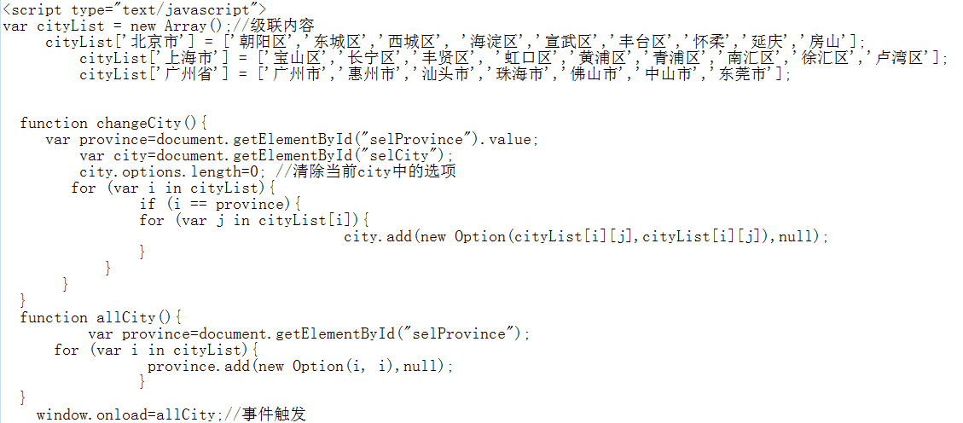
如图所示。
